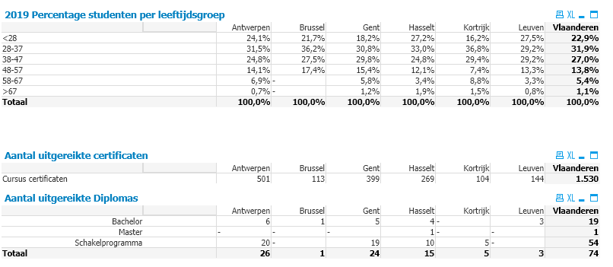
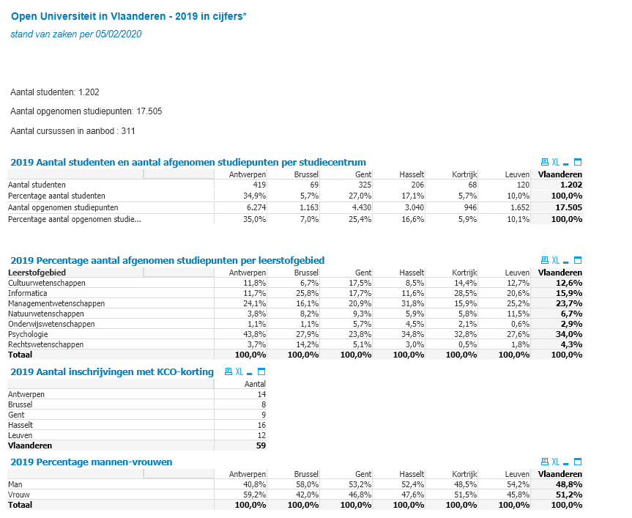

Opmerkingen bij het aangeleverd:

Aantal uitgereikte certificaten
De oorspronkelijke tabel bevatte certificaten en diploma’s door elkaar heen. Hierboven is hebben we dit gesplitst in aantallen uitgereikte certificaten. En een tabel aantal uitgereikte diploma’s (uitgesplitst Bachelor, Master en Schakelprogramma).
Niet aangeleverd zijn de onderwerpen:
- Werken en Werkzoekend
- Percentages over studiemotieven
- Vooropleiding
- Persoonlijke omstandigheden.

